
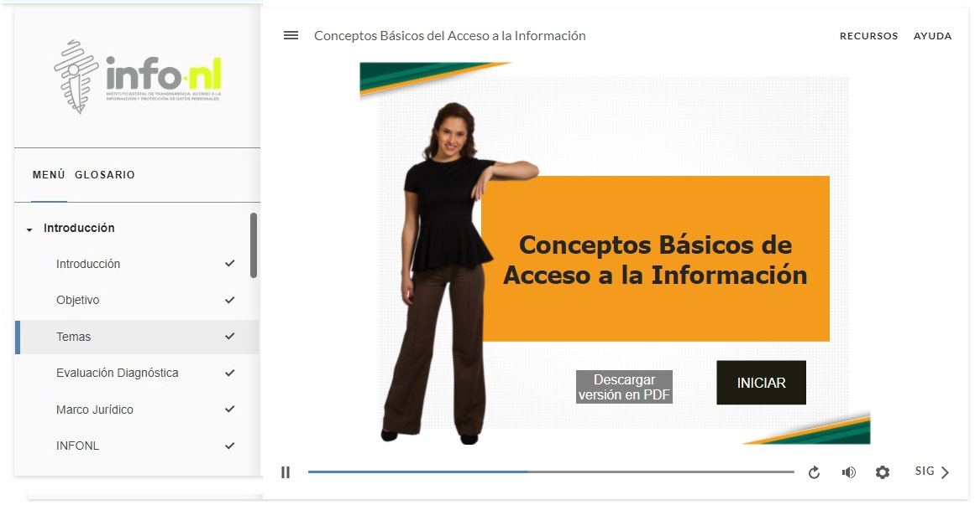
Curso Virtual
“Conceptos Básicos de Acceso a la Información”

Fecha: 10 de abril 2025
Hora: Asíncrono
Asistentes: 6
Aula Virtual INFONL
Dirigido a: Contralores ciudadanos

